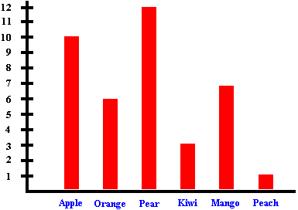
FORMATO DE INFORME DE LABORATORIO

Debe incluir lo siguiente:

1. Título
2. Dibujo de laboratorio
3. Hipótesis:
SI, ENTONCES
4. Variables (4):
Independiente
Dependiente
Control
Constante
5. Materiales
6. Procedimiento/Pasos
7. Datos
Por lo general, tabla(s) de datos
8. Gráfica(s)
9. Preguntas de análisis
10. Conclusión:
Acepto/rechazo mi
hipótesis porque..

Por lo general los informes se escriben en tus cuadernos pero también se pueden mecanografiar,

escribir en una cartulina o en un rotafolios; depende del laboratorio.

Independiente = “Qué ______________________________”
Dependiente = “Qué ______________________________”
Control = “Qué ______________________________”
Constante = “Qué ______________________________”

FEROMONAS AROMÁTICAS: Una investigación guiada

